ПРИЛОЖЕНИЕ 3

к постановлению администрации

МО «Красноборский муниципальный

район» от _______________ №______

Раздел 2

Схема № 1

*Объект и месторасположение объекта:*

*ГБУ АО «Красноборский детский дом», Архангельская область, Красноборский район, д. Алексеевская, ул. 1-я Линия, д. 1*

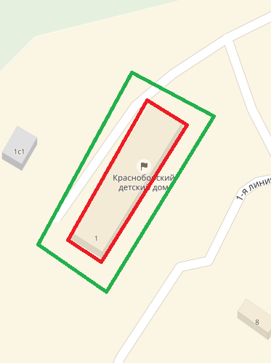

Условные обозначения

- граница территории объекта

- прилегающая территории

Схема № 2

*Объект и месторасположение объекта:*

*МБУ ДО «ДШИ имени С.Л. Сметанина», Архангельская область,с.Красноборск, ул. Победы, 12*

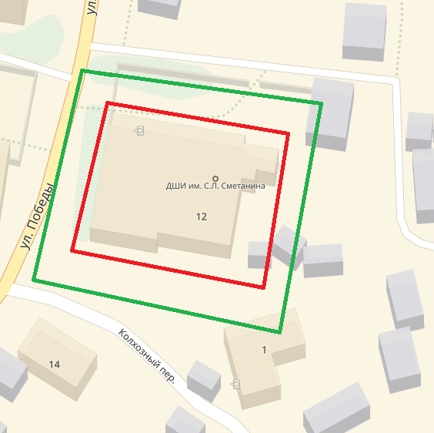

Условные обозначения

- граница территории объекта

- прилегающая территория

Схема № 3

*Объект и месторасположение объекта:*

*СП «Черевковская художественная школа» МБУ ДО «ДШИ имени С.Л. Сметанина», Архангельская область, Красноборский район, с. Черевково, ул. Первомайская,7*

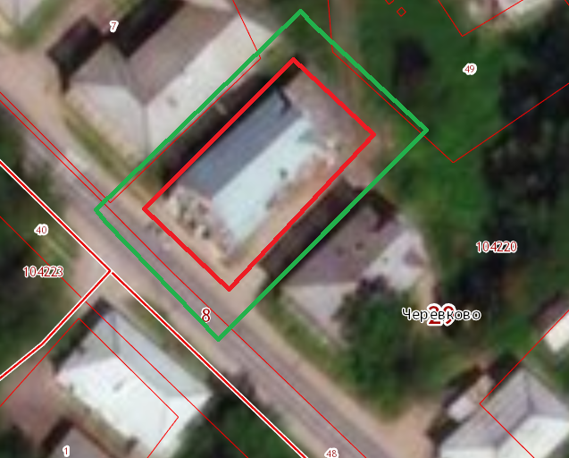

Условные обозначения

- граница территории объекта

- прилегающая территория